小一新生學生證申辦通知
親愛的家長您好：
有關於學生證製作，請家長於__________前繳交以下資料給級任老師：
1. 「臺中市政府教育局數位學生證整合服務個人資料同意書」，請勾選並簽名。
2. 學生證相片電子檔。
3. 學生護照英文姓名___________________________，若無護照則請上外交部網站查詢，網址如下：https://www.boca.gov.tw/sp-natr-singleform-1.html
本市學生證相關功能及收集個資問題請詳閱＂臺中市政府教育局數位學生證整合服務個人資料同意書＂。學生證相片會陪伴寶貝六年，請務必詳閱以下拍照說明，感謝您！
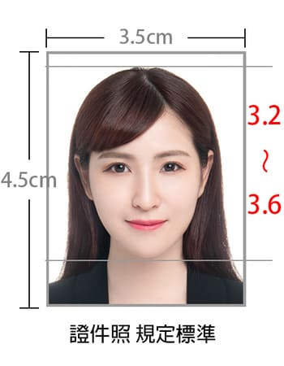
學生證相片規格說明如下：
- 學生照片請提供直式、脫帽半身照、照片背景白底，以身分證大頭照的照片樣式為佳(參考右側範例)，高度4.5cm，寬3.5cm，檔案大小不大於5MB（規格如有不符，學校會協助裁切）。
- 拍照時，請眼睛正視相機鏡頭拍攝，兩眼張開且清晰可見，避免光線不足，請適度留白，以利檔案裁切。
- 家長請以白牆為背景，讓孩子穿著顏色鮮豔的上衣，親自為孩子拍攝照片。
★符合上述規格，挑選一張最可愛、最帥氣或最漂亮的照片，並將【檔名改為班級＋座號+姓名】後傳給班級導師。例：一年五班6號王曉明：10506王曉明。
備註：
- 建議手機可下載「證件照應用App」－能製作各尺寸的大頭照 (尺寸選45mm*35mm)。
♦Google Play：證件照應用-製作證件照App 免費下載(Android)
♦App Store：證件照應用-製作證件照App 免費下載(iOS)
- 若有任何疑問，請直接與導師聯繫或洽教務處註冊組。
臺中市南屯區東興國小教務處註冊組

